Documento de Arquitectura de Software

2012

Índice
Índice 2
Introducción. 4
Vista de Casos de Uso 5
Diagrama de Casos de Usos 5
Actores 5
Usuario registrado 5
Usuario anónimo 5
Administrador 5
Especificación de Casos de Uso 6
Módulo BackOffice 6
Login 6
Cerrar Sesión 7
Alta Administrador 8
Gestión de Usuarios 9
Gestión de Variables 10
Crear Reportes 12
Crear nuevo sitio de protesta 13
Gestión de Sitios 15
Watchdog 17
Modulo del Front Office 18
Registro de Usuario 18
Login 20
Chat 20
Crear Convocatoria 22
Listas de convocatorias 24
Envío de notificaciones 25
Aceptar Convocatoria 27
Compartir información 28
Etiquetar información 30
Novedades y recursos compartidos 30
Ver información pública del sitio de protesta 32
Home del sitio 33
Vista Lógica 34
Subsistemas. 34
Presentación 35
Servicios 35
Negocio / Lógica 35
Acceso a datos 36
Diagrama de Arquitectura 37
Diagrama de clases 38
Vista de Distribución (Deployment). 39

Introducción.

Se desea crear un sistema llamado “IndignadoFramework”, donde se crearán grupos de protestas, y cada usuario interesado se podrá registrar en cada grupo que desee. No teniendo ninguna relación entre dos grupos distintos.
La idea del sistema de front office, es que usuarios que poseen mismo intereses puedan relacionarse mediante una web, donde podrá compartir información, crear convocatorias y chatear.
También habrá un sistema de back office donde el administrador configurará parámetros del sistema de front office, dar de bajas a usuarios o también podrá crear nuevos grupos de protestas.

Vista de Casos de Uso

Diagrama de Casos de Usos
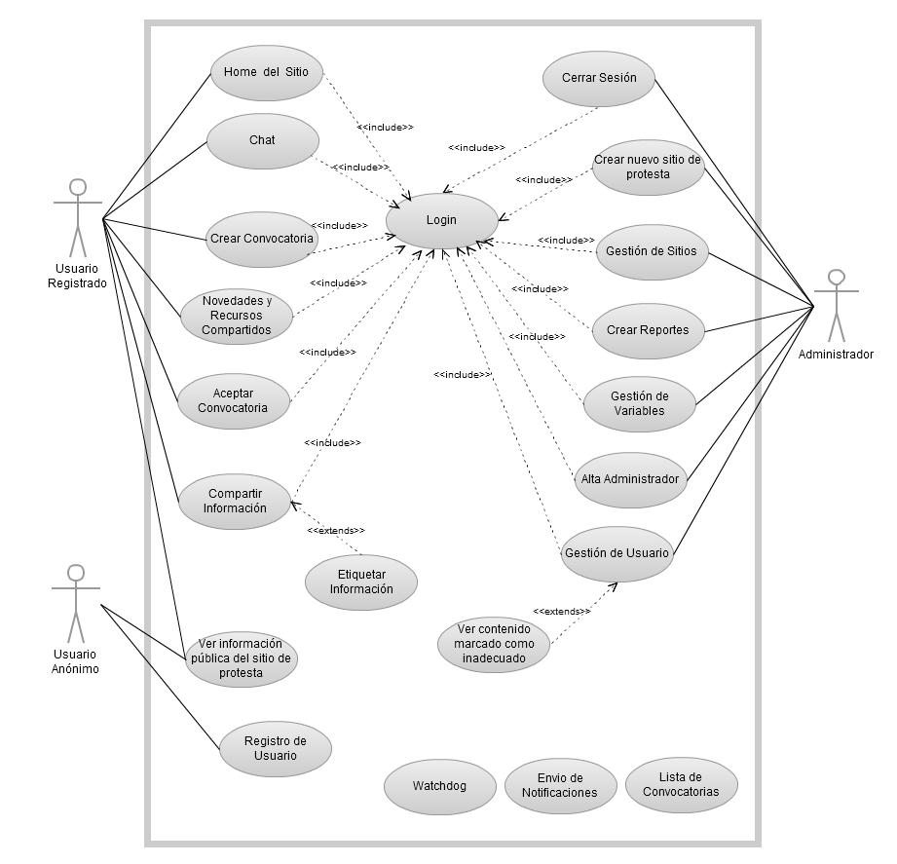

Actores

Usuario registrado
Representa los usuarios registrados en alguno de los sitios de protesta del sistema.

Usuario anónimo
Representa un usuario anónimo que accede a uno de los sitios de protesta.

Administrador
Representa los usuarios que administran el sistema.

Especificación de Casos de Uso

Módulo BackOffice

Login

Nombre: | Login
Objetivo:
- Iniciar una sesión por un administrador.

Actores:
- Administrador

Precondiciones:
- El administrador existe en el sistema.

Descripción:
- Este caso de uso permite a un administrador iniciar sesión mediante la dirección de correo y contraseña en el módulo BackOffice. El sistema verifica que los datos sean válidos; en caso positivo el administrador ingresa al sistema; en caso negativo el sistema informa del error.

Flujo Normal:
1- El sistema solicita al administrador que ingrese dirección de e-mail y contraseña.
2- El administrador ingresa dirección de e-mail y contraseña.

3-El sistema valida el ingreso de datos.

Flujos Alternativos:

3.A - Campos vacios.
a- El administrador no completa algunos de los campos requeridos (e-mail o contraseña).
b- El sistema informa del error.
c- El caso vuelve al paso 1.

3.B – E-mail o Contraseña incorrectos.
a- La dirección o contraseña ingresadas por el administrador no son correctas.
b- El sistema informa del error.
c- El caso vuelve al paso 1.

Post Condiciones:
- El administrador inicia sesión en el módulo BackOffice.

Cerrar Sesión

Nombre: | Cerrar Sesión
Objetivo:
- Cerrar una sesión abierta previamente por un Administrador.

Actores:
- Administrador

Precondiciones:
- El administrador se ha logueado.

Descripción:
- Este caso de uso permite cerrar la sesión iniciada por un administrador.

Flujo Normal:
1- El administrador clickea en el hipervínculo cerrar sesión.
2- El sistema cierra la sesión.

Flujos Alternativos:
- No Aplica.
Post Condiciones:
- La sesión es cerrada.

Alta Administrador

Nombre: | Alta Administrador
Objetivo:
- Dar de alta a un nuevo administrador en el sistema.

Actores:
- Administrador

Precondiciones:
- El administrador se ha logueado.

Descripción:
- Un administrador elige la opción de agregar un nuevo administrador al sistema. El mismo ingresa los siguientes datos obligatorios: nombre, apellido, dirección de e-mail y una contraseña (por dos veces) para el nuevo administrador. La dirección de e-mail identifica al administrador en el sistema.

Flujo Normal:
1- El administrador selecciona la opción de ingresar nuevo administrador.
2- El sistema despliega una pantalla para completar los datos requeridos (nombre, apellido, dirección de e-mail, contraseña y la misma contraseña una vez más).
3- El sistema evalúa los datos ingresados.
4- Se da de alta al nuevo administrador.

Flujos Alternativos:

3.A- Campos vacíos.
a- El administrador no completa algunos de los campos requeridos (e-mail o contraseña).
b- El sistema informa del error.
c- El caso vuelve al paso 2.

3.B- Contraseñas no concordantes.
a- La contraseña ingresada en los campos correspondientes a las mismas no son iguales.
b- El sistema informa del error.
c- El caso vuelve al paso 2.

3.C- El administrador ya existe.
a- Ya existe un administrador con el e-mail ingresado.
b- El sistema informa del error.
c- El caso vuelve al paso 2.

3.D- E-mail incorrecto (opcional: correo no existe).
a- El formato ingresado en el campo e-mail no es correcto.
b- El sistema informa del error.
c- El caso vuelve al paso 2.
Post Condiciones:
- Se crea un nuevo usuario en el sistema con los datos ingresados.

Gestión de Usuarios

Nombre: | Gestión de usuario
Objetivo:
- Dar de baja usuarios que hayan subido contenido marcado como inapropiado.

Actores:
- Administrador

Precondiciones:
- El administrador se ha logueado.

Descripción:
- Se debe permitir dar de baja a usuarios que hayan subido contenidos marcados como inapropiados, luego de una revisión de dichos contenidos.

Flujo Normal:
1- El administrador ingresa en la opción gestión de usuarios.
2- El sistema muestra una lista de usuarios que han publicado contenido marcado como inadecuado.
3- El administrador marca a los usuarios que desea dar de baja y pulsa dar de baja.
4- El sistema pregunta si desea dar de baja los usuarios seleccionados.
5-El administrador indica aceptar.
6- El sistema da de baja los usuarios.

Flujos Alternativos:
2.A- No hay ningún contenido marcado como inadecuado
a- Fin del caso de uso

3.A- No selecciona ningún usuario.
a- El administrador no marca ningún usuario.
b- El sistema informa del error.
c- El caso vuelve al paso 2.

4.A-Cancelar.
a- El administrador cancela la operación.
b- El caso vuelve al paso 2.

Punto de Extensión en 2:

Ver Contenido Marcado como inadecuado.
- El administrador da click en unos de los usuarios.
- El sistema muestra todos los contenidos marcados como inadecuado de ese usuario.
- El administrador vuelve al paso 2.
Post Condiciones:
- El administrador da de baja a uno o varios usuarios que hayan publicado contenido como inadecuado.

Gestión de Variables

Nombre: | Gestión de variables
Objetivo:
- Establecer las variables del sistema que permiten dar diferentes funcionalidades.
Actores:
- Administrador

Precondiciones:
- El administrador se ha autenticado en el sistema.

Descripción:
- Este caso de uso permite a un administrador del sistema darle valor a las siguientes variables del sistema:
“N”: Mostrar en la vista inicial los N recursos más rankeados.
“M”: Mostrar en la vista inicial los últimos M recursos compartidos.
“X”: Cantidad de marcas de inadecuado que un contenido debe tener para darlo de baja.
“Z”: Número de veces que se dió de baja contenido de un mismo usuario. Si el número es mayor a Z se da de baja el usuario.
Por defectos estas variables tienen los siguientes valores:
“N” = 5
“M” = 5
“X” = 5
“Z” = 5

Flujo Normal:
1-El administrador ingresa en la opción gestión de variables.
2-El administrador completa los cuatro campos obligatorios y pulsa guardar.
3-El sistema valida los datos.
4-Se guardan los datos.

Flujos Alternativos:

2.A-Cancelar.
a-El administrador cancela la operación.
b- Fin del caso de uso.

3.A- Campos vacíos.
a- El administrador no completa algunos de los campos obligatorios.
b- El sistema informa del error.
c-El caso vuelve al paso 2.

3.B- Campos con valor 0.
a- El administrador setea algunas de las variables con 0.
b- El sistema informa del error.
c- El caso vuelve al paso 2.

3.C Campos con formato incorrecto
a- El administrador setea algunas de las variables con letras y/o símbolos.
b- El sistema informa del error.
c- El caso vuelve al paso 2.

3.D Campos con valores negativos
a- El administrador setea algunas de las variables con valores negativos.
b- El sistema informa del error.
c- El caso vuelve al paso 2.
Post Condiciones: Se Modifica un usuario existente en el sistema.

Crear Reportes

Nombre: | Crear Reportes
Objetivo:
- Creación de reportes:

Actores:
- Administrador

Precondiciones:
- El administrador se ha logueado.

Descripción:
- El caso permite la visualización y creación de reportes por parte de un administrador. Se debe poder crear dos tipos de reporte:
- Reporte de registros en el tiempo (reporte que liste y/o grafique la cantidad de usuarios registrados en el tiempo).
- Reporte de contenido inadecuado (listado que detalla todos los contenidos que hayan sido marcados como inadecuados, ordenándolos por la cantidad de marcas que recibió).

Flujo Normal:
1- El administrador ingresa en la opción Generar Reporte.
2- El sistema muestra las opciones para generar uno de los dos tipos de reportes.
3- El administrador indica uno de los dos reportes.
4- El sistema genera y muestra el reporte.

Flujos Alternativos:
- No Aplica.
Post Condiciones: El sistema genera los reportes que ha indicado el usuario.

Crear nuevo sitio de protesta

Nombre: | Crear nuevo sitio de protesta.
Objetivo:
- Crear un nuevo sitio de protesta.

Actores:
- Administrador

Precondiciones:
- El administrador se ha autenticado.

Descripción:
- El caso de uso permite la creación de nuevo sitio de protesta por parte de un administrador. Como parte de la información que debe ingresar el administrador para crear el sitio, se encuentra:
-Nombre del movimiento*.
-Ubicación geográfica central*.
-Descripción.
-Logo.
-Estilos CSS*.
-Galería de imágenes.
-Configuración de fuentes de orígenes de datos desde los cuales tomar noticias, imágenes, y videos como por ejemplo: YouTube, CNN, BBC, Wikipedia, RSS, etc.

*Campos Obligatorios
Flujo Normal:
1- El administrador ingresa en la opción crear nuevo sitio.
2- El sistema despliega la página para crear el nuevo sitio.
3- El administrado completa todos los datos requeridos para la creación del sitio y pulsa el botón Crear:

-Nombre del movimiento*.
-Ubicación geográfica central*.
-Descripción.
-Logo.
-Estilos CSS*.
-Galería de imágenes.
-Configuración de fuentes de orígenes de datos.

4- El sistema pregunta al administrador si desea crear el sitio con las características indicadas.
5- El usuario indica la opción aceptar.
6- El nuevo sitio es creado.

Flujos Alternativos:

2.A-Cancelar.
a-El administrador cancela la operación.
b- Fin del caso de uso.

3.A- Campos vacíos.
a- El administrador no completa algunos de los campos obligatorios marcados con un asterisco.
b- El sistema informa del error.
c-El caso vuelve al paso 2.

3.B- Nombre del sitio repetido.
a- El administrador ingresa el nombre de otro sitio que y fue creado.
b- El sistema informa del error.
c-El caso vuelve al paso 2.

4.A-Cancelar.
a-El administrador cancela la operación.
b- El caso vuelve al paso 2.

Post Condiciones: Se crea un nuevo sitio de protesta con un nombre, logo, descripción, etc.

Gestión de Sitios

Nombre: | Gestión de Sitios
Objetivo: Gestionar y editar los sitios creados.
Actores: Administrador

Precondiciones:
- El administrador se ha logueado.
- Existe algún sitio creado.

Descripción: El caso de uso permite a un administrador poder editar y gestionar los sitios creados en el sistema.

Flujo Normal:
1- El administrador ingresa en la opción Gestión de Sitios.
2- El sistema despliega la lista de todos los sitios creados en el sistema.
3- El administrador indica uno de los sitios de la lista.
4- El sistema despliega una página con todas las características del sitio seleccionado:

-Nombre del movimiento*.
-Ubicación geográfica central*.
-Descripción.
-Logo.
-Estilos CSS*.
-Galería de imágenes.
-Configuración de fuentes de orígenes de datos.

5- El administrador edita las características que desea y presiona el botón guardar.
6- El sistema pregunta al administrador si desea modificar el sitio con las características indicadas.
7- El usuario indica la opción aceptar.
8- El sitio es modificado.

Flujos Alternativos:

4.A-Cancelar.
a-El administrador cancela la operación.
b- Fin del caso de uso.

5.A- Campos vacíos.
a- El administrador no completa algunos de los campos obligatorios marcados con un asterisco.
b- El sistema informa del error.
c-El caso vuelve al paso 4.

6.A-Cancelar.
a-El administrador cancela la operación.
b- El caso vuelve al paso 2.

Post Condiciones:
- Se modifica un sitio creado previamente en el sistema.

Watchdog

Nombre: | Watchdog
Objetivo: Dar de baja un contenido inadecuado.
Actores: No tiene

Precondiciones:
- El contenido ha sido X veces marcado como inadecuado (X configurado en el caso de uso Gestión de variables).

Descripción: El caso de uso describe el proceso automático que da de baja contenidos inadecuados.

Flujo Normal:
1- Se emite un proceso automático que quita la publicación de contenidos inadecuados.
Flujos Alternativos:
No posee flujos alternativos.

Post Condiciones:
- Se elimina la publicación del contenido y se lleva un registro de que usuario fue el que posteo el contenido inadecuado, de aquí se redirige al caso de uso Gestión de usuarios.

Modulo del Front Office

Registro de Usuario

Nombre: | Registro de Usuario
Objetivo:
- El usuario anónimo desea registrarse a un sitio.

Actores:
- Usuario anónimo.

Precondiciones:
- El usuario anónimo ha ingresado al sitio y desea registrarse.

Descripción:
- El usuario anónimo ingresa al sitio y desea registrarse. Para ello presiona “Registrar” y debe ingresar los siguientes datos obligatorios: nombre, apellido, región geográfica de acción, lista de categorías temáticas que le interesan, dirección de e-mail y una contraseña (por dos veces). La dirección de e-mail identifica al usuario registrado en el sistema.
Se evaluará en una próxima instancia la integración con Twitter y Facebook.

Flujo Normal:
1- El usuario anónimo al sitio a través de la url.
2- El usuario anónimo presiona “Registrar”
3- Se despliega una página donde el usuario anónimo debe ingresar los siguientes datos obligatoriamente (nombre, apellido, dirección de e-mail, contraseña y la misma contraseña una vez más, una pregunta secreta, una respuesta secreta, y por último selecciona de una list box las temáticas por las cuales está interesado). Todos los campos son obligatorios y estarán marcados con *.
4- El sistema evalúa los datos ingresados.
5- Se da de alta al usuario anónimo y este pasa a ser un usuario registrado.

Flujos Alternativos:

4.A- Campos vacíos.
a- El usuario anónimo no completa algunos de los campos requeridos.
b- El sistema informa del error: “Todos los campos son obligatorios”
c- El caso vuelve al paso 3.

4.B- Contraseñas no concordantes.
a- La contraseña ingresada en los campos correspondientes a las mismas no son iguales.
b- El sistema informa del error: “Las contraseñas no son iguales”
c- El caso vuelve al paso 3.

4.C- El usuario ya está registrado.
a- Ya existe un usuario registrado con el e-mail ingresado.
b- El sistema informa del error: “El e-mail ingresado ya está vinculado a otro usuario”
c- El caso vuelve al paso 3.

4.D- El usuario no selecciono las temáticas por las cuales está interesado.
a- Se debe desplegar un mensaje indicando: “Debe seleccionar al menos una temática”.

4.E- E-mail incorrecto (opcional: correo no existe).
a- El formato ingresado en el campo e-mail no es correcto.
b- El sistema informa del error: “El e-mail no tiene el formato correcto”
c- El caso vuelve al paso 3.
Post Condiciones:
- Se crea un usuario registrado en el sistema con los datos ingresados. El usuario deja de ser un usuario anónimo y puede realizar los casos de uso como usuario registrado.

Login

Nombre: | Login
Objetivo:
- Iniciar una sesión por un usuario registrado.

Actores:
- Usuario registrado

Precondiciones:
- El usuario ya está registrado en el sistema. Incluye caso de uso Registro de usuario.

Descripción:
- Este caso de uso permite a un usuario registrado iniciar sesión mediante la dirección de correo y contraseña en el módulo Front Office. El sistema verifica que los datos sean válidos; en caso positivo el usuario registrado ingresa al sistema; en caso negativo el sistema informa del error.

Flujo Normal:
1- El sistema solicita al usuario registrado que ingrese dirección de e-mail y contraseña.
2- El usuario registrado ingresa dirección de e-mail.
3- El usuario registrado ingresa contraseña y presiona “Iniciar Sesión”
4-El sistema valida el ingreso de datos.

Flujos Alternativos:

4.A - Campos vacios.
a- El usuario registrado no completa algunos de los campos requeridos (e-mail o contraseña).
b- El sistema informa del error: “Su e-mail o contraseña son inválidos”
c- El caso vuelve al paso 1.

4.B – E-mail o Contraseña incorrectos.
a- La dirección o contraseña ingresadas por el usuario registrado no son correctas.
b- El sistema informa del error: “Su e-mail o contraseña son inválidos”
c- El caso vuelve al paso 1.

4.C – Es el tercer intento
a- El usuario ingreso ya 2 veces la contraseña de manera incorrecta.
b- Se despliega la pregunta secreta donde el usuario deberá ingresar la respuesta correcta.
c- Se valida la respuesta, en caso de ser correcta se ingresa al sistema. En caso de estar incorrecta tiene la posibilidad de ingresarla infinitamente, (solución por el momento, luego se evaluará otro mecanismo).
Post Condiciones:
- El usuario registrado inicia sesión en el módulo Front Office.

Chat

Nombre: | Chat
Objetivo:
- El usuario registrado y logueado podrá chatear con otros usuarios registrados y logueados.

Actores:
- Usuario registrado

Precondiciones:
- Incluye caso de uso Login.

Descripción:
- Este caso de uso permite a usuarios registrados en un mismo sitio de protesta, chatear entre sí, siempre y cuando hayan iniciado sesión.

Flujo Normal:
1- El usuario se loguea al sistema con sus datos.
2- En la página inicial el usuario abre la pestaña Chat.
3- Se despliega la lista de usuarios conectados en ese momento
4-El usuario presiona sobre un usuario para empezar una conversación con él.

Flujos Alternativos:
2.A Se solicita chatear con el usuario conectado
a- Recibe la notificación de que alguien le está hablando por chat
b- Abre la ventana del chat y ve quien le está conversando y el texto de la conversación.

Post Condiciones:
- Se abre una conversación con el usuario seleccionado y dicho usuario podrá ver al instante lo que esté le escribió.

Crear Convocatoria

Nombre: | Crear convocatoria
Objetivo:
- El usuario desea crear una convocatoria para realizar un evento, donde el resto de los usuarios verán dicho evento y podrán asistir en caso de desearlo.
Actores:
- Usuario registrado y logueado.

Precondiciones:
- El usuario ya está registrado y logueado en el sistema. Incluye caso de uso Login.

Descripción:
- Este caso de uso permite a un usuario registrado crear una convocatoria, donde deberá proponer un evento, el cual tendrá coordenadas de tiempo y espacio especificas, un logo, un titulo, una descripción, una categoría temática y un quórum mínimo. La convocatoria quedará visible en el sitio donde todos los usuarios registrados lo verán y podrán marcar su asistencia.

Flujo Normal:
1- El usuario presiona “Crear convocatoria”.
2- Se despliega una página donde el usuario deberá ingresar un evento, el cual tendrá coordenadas de tiempo y espacio especificas, un logo, un título, una descripción, una categoría temática y un quórum mínimo.
3- El usuario registrado ingresa datos en todos los campos y presiona “Confirmar convocatoria”.
4-El sistema valida el ingreso de datos.

Flujos Alternativos:

4.A - Campos vacios.
a- El usuario registrado no completa algunos de los campos.
b- El sistema informa del error: “Todos los campos son obligatorios”
c- El caso vuelve al paso 2.

4.B – La fecha del evento es una fecha inválida.
a- La fecha ingresada por el usuario registrado es inválida.
b- El sistema informa del error: “La fecha del evento es inválida”
c- El caso vuelve al paso 2.

4.C – La fecha del evento es una fecha anterior a la fecha actual.
a- La fecha ingresada por el usuario registrado es anterior a la fecha actual.
b- El sistema informa del error: “La fecha del evento debe ser mayor a la fecha actual”
c- El caso vuelve al paso 2.

4.D – La hora del evento es una hora inválida.
a- La hora ingresada por el usuario registrado es inválida.
b- El sistema informa del error: “La hora del evento es inválida”
c- El caso vuelve al paso 2.

4.E – La fecha y hora del evento deben ser 24 horas mayor que la fecha y hora actual.
a- La fecha y hora ingresada por el usuario registrado no es 24 horas mayor a la fecha y hora actual.
b- El sistema informa del error: “La fecha y hora del evento debe ser 24 horas mayor que la fecha y hora actual”
c- El caso vuelve al paso 2.

4.F – El número ingresado para el quórum mínimo debe ser número, entero mayor que 0.
a- El usuario ingresa un carácter inválido.
b- El sistema informa del error: “El quórum debe ser un número entero mayor que 0”
c- El caso vuelve al paso 2.

Post Condiciones:
- El evento queda publicado en el home del sitio, dentro de la vista “Ver todos los eventos”, donde quedará visible para todos los usuarios registrados.

Listas de convocatorias

Nombre: | Listas de convocatorias
Objetivo:
- Se listan los eventos mediante distintas vistas.

Actores:
- Usuario registrado.

Precondiciones:
- El usuario esta logueado.

Descripción:
- Este caso de uso envía describe las distintas vistas de eventos que podrá seleccionar un usuario en la home del sitio una vez logueado.

Flujo Normal:
1- El usuario se loguea.
2- En la home del sitio vendrán por defecto la lista de eventos que el presiono que asistiría, (ver caso de uso “Acepar convocatoria”). Dicha vista se llamará “Vista de eventos a los que asistiré”
3-Se presenta un link a una vista llamada “Ver todos los eventos”

Flujos Alternativos:

3-a El usuario selecciona la vista “Ver todos los eventos”
1-Se presentan todos los eventos (todos los que su fecha/hora de realización es 24 horas mayor a la fecha/hora actual) que han propuesto los integrantes del grupo. En el lugar donde estaba el link “Ver todos los eventos”, ahora se observará el link “Vista de eventos a los que asistiré”

3-b El usuario selecciona la vista “”
Post Condiciones:
- Se listarán los eventos que correspondan a la vista seleccionada.

Envío de notificaciones

Nombre: | Envío de notificaciones
Objetivo:
- Se envían notificaciones a los usuarios que corresponda.

Actores:
- Proceso automático.

Precondiciones:
- Un usuario registrado ejecuto caso de uso “Crear convocatoria”.

Descripción:
- Este caso de uso envía notificaciones a los usuarios que estén registrados para recibir notificaciones de dicha temática o a los usuarios que estén registrados en un radio de menos de 50 km del lugar donde se realizará la actividad.

Flujo Normal:
Se envían notificaciones a los usuarios que cumplan alguna de las siguientes condiciones:
- El usuario cuando se registro indico la región geográfica a menos de 50 km del lugar que se ingreso al crear la convocatoria.
- El usuario cuando se registro selecciono que estaba interesado en la categoría temática que se ingreso al crear la convocatoria.

Flujos Alternativos:
No posee flujos alternativos

Post Condiciones:
- Se envían notificaciones y cada usuario logueado podrá ver su notificación en el home del sitio.

Aceptar Convocatoria

Nombre: | Aceptar convocatoria
Objetivo:
- El usuario acepta la convocatoria y presiona que asistirá.
Actores:
- Usuario registrado y logueado

Precondiciones:
- El usuario ya está registrado y logueado en el sistema. Incluye caso de uso Login.

Descripción:
- Este caso de uso permite a un usuario registrado aceptar la asistencia a una convocatoria
Flujo Normal:
1- El usuario presiona “Asistiré”.

Flujos Alternativos:
El caso de uso no posee flujos alternativos.
Post Condiciones:
Se marca su asistencia a la convocatoria y se despliega el lugar de la convocatoria en el mapa del sitio.

Compartir información

Nombre: | Compartir información
Objetivo:
- El usuario desea compartir información, que podrán ser imágenes, videos o links de la web.
Actores:
- Usuario registrado y logueado

Precondiciones:
- El usuario ya está registrado y logueado en el sistema. Incluye caso de uso Login.

Descripción:
- Este caso de uso permite a un usuario registrado compartir la información que desee.
La información quedará en el home del sito donde podrá ser marcada con un “Me gusta” o como “Contenido inadecuado”.
Flujo Normal:
1- El usuario presiona “Compartir información”. Se visualizará dos opciones, una de compartir una url, para compartir videos, imágenes o links web y otra que será adjuntar un archivo localmente.
2- El usuario selecciona el link de la información que desea compartir.
3-Se desplegará una página donde el usuario deberá decidir si la información es pública o privada.
4-El usuario selecciona que la información es privada.
5- El usuario registrado presiona “Confirmar”
6-El sistema valida el contenido.
7-Se publica el contenido en el home del sitio, donde todos los usuarios registrados y logueados podrán visualizarla.

Flujos Alternativos:
2.A El usuario desea compartir archivos alojados localmente.
a-El usuario presiona Examinar.
b- Busca su archivo navegando en las carpetas y presiona “Cargar”
c-Se carga el archivo.

4.A El usuario selecciona que la información es pública.
a-El usuario selecciona que la información es pública.
b-Se despliega la advertencia indicando que la información quedará visible para todo público.
c- El usuario presiona Aceptar.

4.B El usuario selecciona que la información es pública y luego declina su decisión.
a-El usuario selecciona que la información es pública.
b-Se despliega la advertencia indicando que la información quedará visible para todo público.
c- El usuario presiona Cancelar.

6.A – Link inválido.
a- El usuario ingresa un link inválido.
b- El sistema informa del error: “El link no es válido”
c- El caso vuelve al paso 2.

6.B – El usuario no ingresa link.
a- Deja el campo link vacío.
b- El sistema informa del error: “Debe ingresar un link válido”
c- El caso vuelve al paso 2.

6.C – Incluye flujo alternativo 2.A -El usuario no ingresa ningún archivo local.
a- Deja el campo adjuntar vacío y presiona “Cargar”.
b- El sistema informa del error: “Debe seleccionar un archivo”
c- El caso vuelve al paso 2.A.
Punto de Extensión en 5:

Ver caso de uso [Etiquetar información]

Post Condiciones:
- El link queda publicado en el home del sitio, donde el resto de los usuarios registrados y loguados podrán calificarla como “Me gusta” o “Contenido inadecuado”.

Etiquetar información

Nombre: | Etiquetar información
Objetivo:
- El usuario desea etiquetar información compartida por otros usuarios.
Actores:
- Usuario registrado y logueado.

Precondiciones:
- El usuario ya está registrado y logueado en el sistema. Incluye caso de uso Login.

Descripción:
- Este caso de uso permite a un usuario registrado etiquetar la información que desee.
Para etiquetarla positivamente indicará “Me gusta”, en caso de considerarla inadecuada marcará “Contenido inadecuado”.

Flujo Normal:
1- El usuario presiona “Me gusta” sobre un contenido.
2- La información queda marcada con una etiqueta de “Me gusta”.
3- El usuario presiona “Contenido inadecuado”
4-La información queda marcada con una etiqueta de “Contenido inadecuado”.

Flujos Alternativos:

2.A – La información es una de las mejores rankeadas en el último mes.
a- Queda la información marcada como una de las mejores en el último mes, dicha in.

4.a – La información alcanza el máximo de “Contenido inadecuado”
a- Dicha información será evaluada cada 24 horas, como se indica en el caso de uso “Watchdog”.

Post Condiciones:
- La información acumula la etiqueta de cada usuario.

Novedades y recursos compartidos

Nombre: | Novedades y recursos compartidos.
Objetivo:
- Se lista la información ingresada al sistema, mediante sus dos maneras de listarse.
Actores:
- Usuario registrado y logueado.
Precondiciones:
- El usuario ya está registrado y logueado en el sistema. Incluye caso de uso Login.
Descripción:
- Este caso de uso describe como se visualizaran los recursos compartidos en el sistema. Mediante sus dos maneras de listarse: Lista de todo el contenido y lista de contenido mejor rankeado.

Flujo Normal:
1- El usuario ingresa al sistema y visualiza la sección de “Novedades y recursos compartidos”.
2- Se verifica que está en la vista “Novedades y recursos compartidos” donde se visualizarán todos los contenidos y que puede seleccionar la vista “Mejores rankeados”. Por defecto siempre se iniciará en la vista “Novedades y recursos compartidos”

Flujos Alternativos:

2.A – Seleccionar vista “Mejores rankeados”
a- Se lista toda la información que ha sido mejor rankeada. Una información es mejor rankeada cuando tiene la cantidad N de marcas “Me gusta”. Ver caso de uso “Gestión de variables”. El link de vistas ahora se llamará “Novedades y recursos compartidos”

Post Condiciones:
- Se listan los contenidos según la vista seleccionada, permitiendo cambiar de una vista a la otra cuando el usuario lo desee.

Ver información pública del sitio de protesta

Nombre: | Ver información pública del sitio de protesta
Objetivo:
- El usuario anónimo ingresa al sitio y observa la información pública del sitio.
Actores:
- Usuario anónimo.

Precondiciones:
- El usuario anónimo ingresa al sitio.

Descripción:
- Este caso de uso describe que contenido puede ver un usuario no logueado o no registrado.
Flujo Normal:
1- El usuario presiona ingresa al sitio.
2- Se lista la información pública. Esta información son las ingresadas en el caso de uso “Compartir información” y que fue posteada como pública.

Flujos Alternativos:

No posee flujos alternativos.

Post Condiciones:
- La información pública es presentada en el home del sitio donde el usuario anónimo solo podrá verla, pero no podrá etiquetarla.

Home del sitio

Nombre: | Home del sitio
Objetivo:
- Se presenta la home del sitio
Actores:
- Usuario registrado y logueado.

Precondiciones:
- El usuario ya está registrado y logueado en el sistema. Incluye caso de uso Login.

Descripción:
- Este caso de uso describe como se mostrará la página home del sitio.
Flujo Normal:
1- El ingresa al sitio y ejecuta caso de uso “Login”
2- Se listarán las siguientes secciones:
- Mapa del sitio con marcadores donde se estén realizando actividades, o donde se realizarán futuras actividades (Para que la actividad este en este mapa deberá haberse ejecutado caso de uso “Crear convocatoria”)
- Novedades y recursos compartidos (Se listará la información que se haya ingresado en el caso de uso “Compartir Información” y que sea la mejor rankeada, ver caso de uso “Novedades y recursos compartidos”)
- Acceso a registro de usuario o login. Este caso derivará al caso de uso “Registro de usuario” o “Login” según corresponda.
- Acceso a realizar convocatoria (se deriva al caso de uso “Crear convocatoria”)
- Lista de convocatorias donde marco que asistirá (“Vista de eventos a los que asistiré”), con acceso al detalle de la convocatoria. Link a vista “Ver todos los eventos” (Explicado en el caso de uso “Lista de convocatorias”)
- Acceso a compartir información (Se deriva al caso de uso “Compartir información”)
- Vista de notificación de personas registradas en línea (Ver caso de uso “Envió de notificaciones”)
- Acceso a chat con usuario registrado (Se deriva al caso de uso “Chat”)

Flujos Alternativos:

2.A – La información es una de las mejores rankeadas en el último mes.
a- Queda la información marcada como una de las mejores en el último mes.

Post Condiciones:
- No posee.

Vista Lógica

Subsistemas.

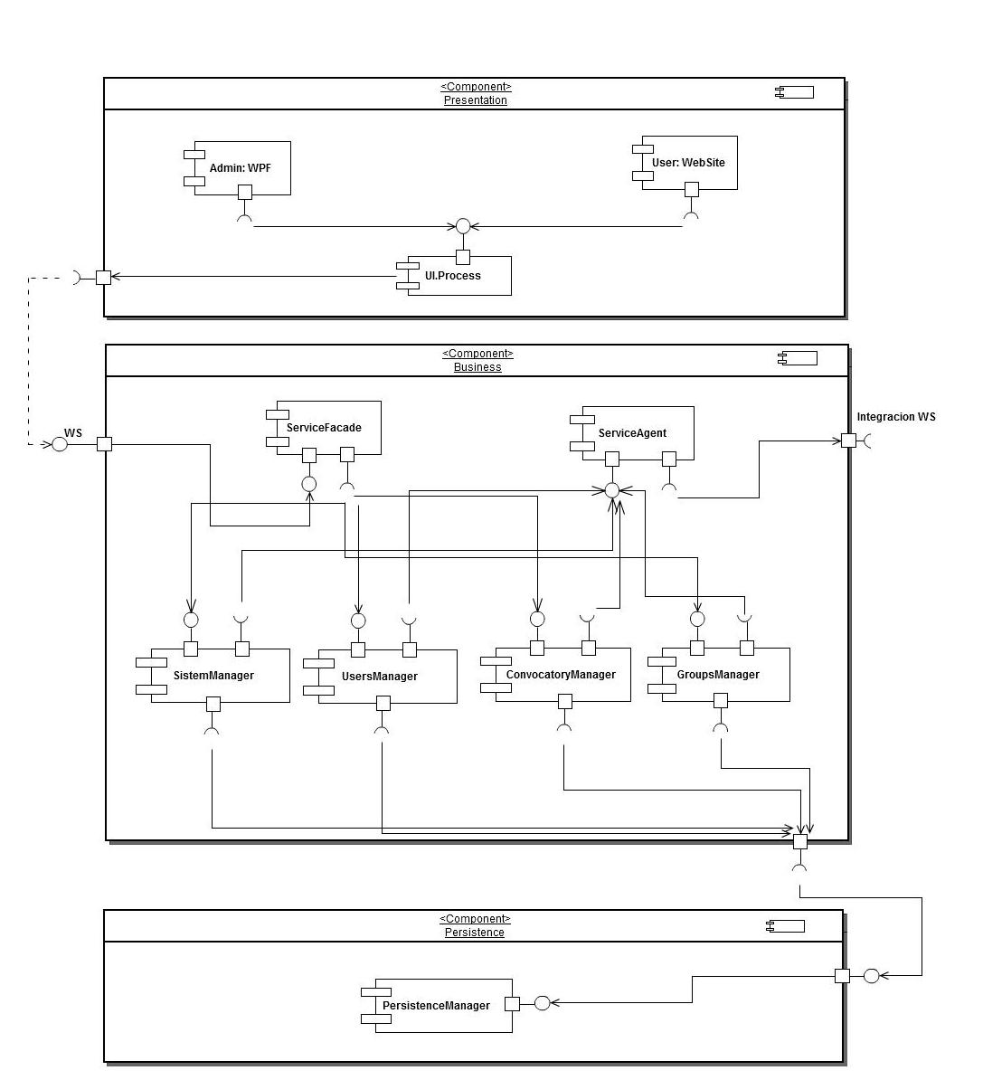

En esta sección se describen los subsistemas junto con sus componentes.

Presentación
Este subsistema es el encargado de encapsular las interfaces de usuario del sistema.
El mismo está compuesto por los siguientes componentes: WPFAdmin, WebUsuarios y UI.Process.
Se comunica con la capa de servicios mediante los WebServices que esta expone.

WPFAdmin
Este componente es la GUI del super usuario, esta ofrece la interfaz realizada con Windows Presentations Forms al administrador del sistema. Dicha interfaz tendrá las funcionalidades de administración del sistema descritas en la vista de casos de uso.

WebUsuarios
Este componente es la GUI del usuario del sistema, esto es, ofrece la interfaz web mediante la cual los usuarios registrados en el sistema puedan acceder a los servicios del sitio.
UI.Process
Este componente encapsula el acceso a los WebServices que expone la capa de Servicios, también se encarga de realizar las transformaciones de datos necesarias. Básicamente permite que a las interfaces les sea transparente la comunicación con los WebServices nombrados anteriormente.

Servicios
Este subsistema es el encargado de exponer los WebServices mediante la implementación prevista por el framework WCF de .NET y comunicarse con otros servicios externos mediante los subcomponentes llamados ServiceAgent.

Fachada de servicios.
Expone un conjunto de operaciones mediante el uso de WebServices, para ser consumidas por la capa de presentación y por sistemas externos

Agente de servicios.
Resuelve la lógica de composición de servicios. Este componente invoca a uno o varios Web Services, necesarios para resolver las reglas de negocio de la aplicación.

Negocio / Lógica
Este subsistema es el encargado de encapsular la lógica de negocio del sistema. Se comunica con la capa de persistencia a través de la interfaz que esa última provee, para tareas de lectura o escritura.

Convocatoria Manager
Este componente presenta todas las funcionalidades relacionadas con las convocatorias del sistema como: alta, baja, modificación y consulta.

Usuarios Manager
Este componente presenta todas las funcionalidades relacionadas con los Usuarios del sistema. Es el responsable de la comunicación con la capa de presentación, para invocar operaciones de alta, baja, modificación y consulta.

Acceso a datos
Este subsistema es el encargado de resolver la comunicación hacia la base de datos. Expone las operaciones de persistencia y recuperación de entidades de negocio.

Diagrama de Arquitectura
Propuesta de la arquitectura del sistema

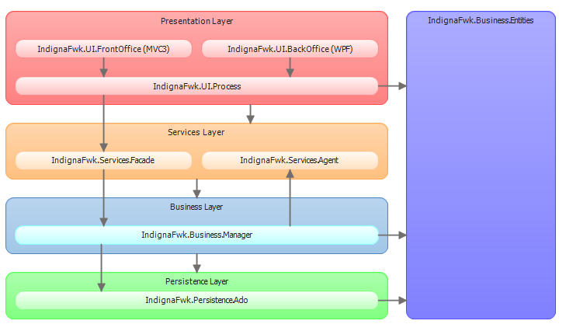

Diagrama de clases
Propuesta del modelo de entidades que se implementará.

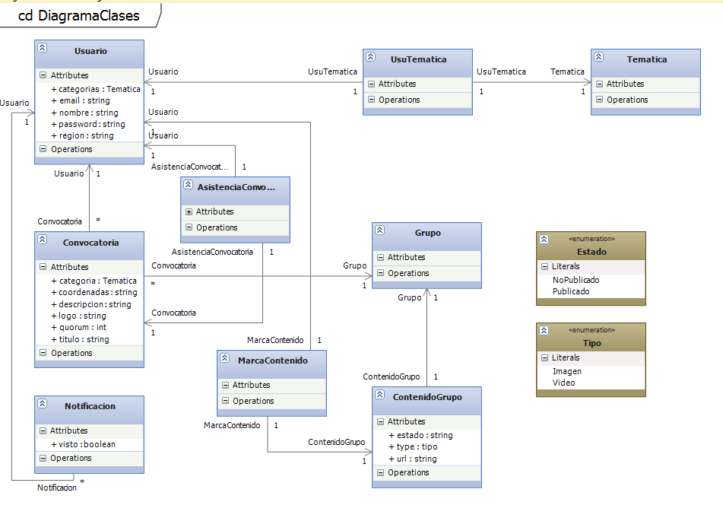

Vista de Distribución (Deployment).

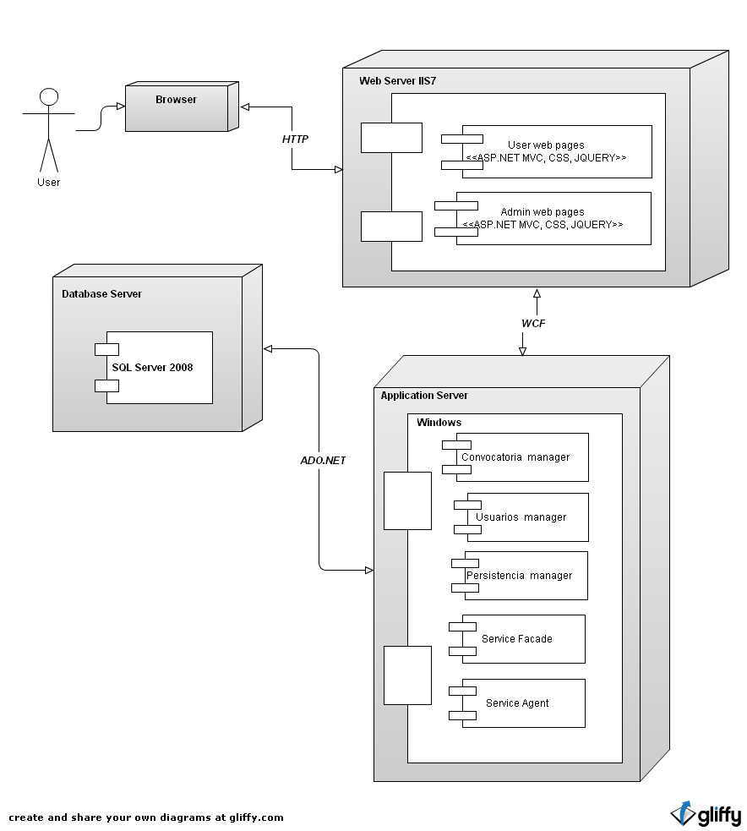
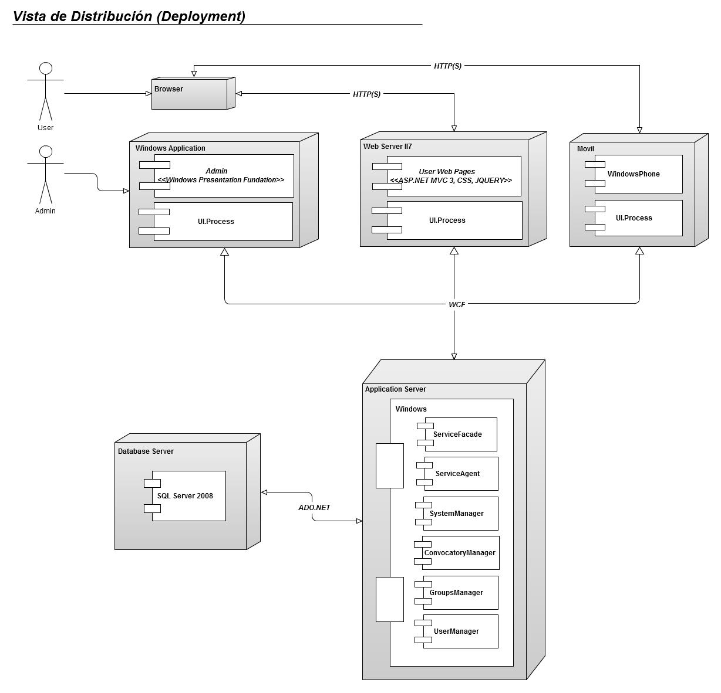

Descripción.
La aplicación será desplegada en tres (IIS + App + BD) nodos u opcionalmente en un único nodo que ofrezca todas las funcionalidades requeridas.

Nodos.
Los nodos Application Server y Web server podrán ser desplegados en un mismo servidor de aplicaciones.

Referencias
- Agile Models Distilled: Potential Artifacts for Agile Modeling
http://www.agilemodeling.com/artifacts/
- Agile Modeling. UML 2 Use Case Diagrams
http://www.agilemodeling.com/artifacts/useCaseDiagram.htm
- Agile Modeling. UML 2 Sequence Diagrams
http://www.agilemodeling.com/artifacts/sequenceDiagram.htm
- Agile Modeling. UML 2 Component Diagrams
http://www.agilemodeling.com/artifacts/componentDiagram.htm
- Agile Modeling. UML 2 Deployment Diagrams
http://www.agilemodeling.com/artifacts/deploymentDiagram.htm
- Deployed Software: Artifacts
http://codeidol.com/other/learnuml2/Modeling-Your-Deployed-System-Deployment-Diagrams/Deployed-Software-Artifacts/
- Software Systems Architecture: Working With Stakeholders Using Viewpoints and Perspectives. N. Rozanski, E. Woods. Addison-Wesley, 2005
- Software Architecture in practice, Second Edition. L. Bass, P. Clemens, R. Kazman. Addison-Wesley, 2003
- An Introduction to Software Architecture. D. Garlan, M. Shaw. 1994. http://www.cs.cmu.edu/afs/cs/project/able/ftp/intro_softarch/intro_softarch.pdf
- Architectural Blueprints — The “4+1” View Model of Software Architecture. Kruchten, Philippe. 1995. http://www.cs.ubc.ca/~gregor/teaching/papers/4+1view-architecture.pdf
- Software Architecture Links. Bredemeyer Consulting.
http://www.bredemeyer.com/links.htm

